Technické podmienky na zaradenie mediálnej komerčnej komunikácie do vysielania v programových službách
Platnosť od 01.01.2025 – platí pre súborové šoty dodané cestou FTP

Tento materiál stanovuje technické podmienky pre preberanie všetkých televíznych relácií vo vysokom (HD) rozlíšení.
- Dodané materiály musia byť zaznamenané súborovo vo formátoch XDCAM HD. Súbory musia byť dodané bez závad. Pre prístupové kódy na FTP server nás kontaktujte na Sykora.Anton@markiza.sk.
- Videosignál HD musí byť zaznamenaný vo formáte 1080i25.
- Audio signál všetkých dodávaných programov musí spľňať všetky odporúčania EBU R128. Audio signál sa meria v plnom rozsahu, bez dôrazu na konkrétne prvky, ako hlas, hudba, alebo zvukové efekty. Meranie sa vykonáva v súlade s ITU-R BS.1770.3 a EBU Tech doc 3341. Hlasitosť celého programu (Programme loudness) musí byť normalizovaná na cieľovú úroveň -23LUFS. Maximálna špičková úroveň (maximum True peak level) nesmie presiahnuť -1dBTP. Celkový rozsah hlasitosti (Loudness range) nesmie presiahnuť 15LU. Pre reklamu kratšiu ako 30 sekúnd nesmie prekročiť okamžitá hlasitosť (momentary loudness) -15LUFS a zároveň krátkodobá hlasitosť (short-term loudness) – 20LUFS.
- Všetky programy zložené z hudby a hovoreného slova musia rešpektovať vyrovnaný fyziologický vnem zvuku, to znamená, že hudba a reč musia byť vnímané s rovnakou hlasitosťou viď EBU R 128.

- Časový posun (ofset) medzi obrazom a zvukom nesmie byť merateľný t.j. obraz so zvukom musí byť synchrónny.

- Všetky súbory musia byť dodané v MXF op1a kontajneri. Musia obsahovať časový riadiaci kód, ktorý bude vždy začínať od 00:00:00:00. V názve súboru musia byť použité iba štandardné znaky. Názov súboru musí byť totožný s názvom spotu.

- Poradie audio stôp: 2 audio stopy: A1,A2 SK Stereo

- Nastavenie kódovania pre HD:
Profil: XDCAM HD 422
Dátový tok: 50Mbps CBR
Pomer strán: 16:9
Rozlíšenie: 1920x1080
Audio kodek: PCM
Vzorkovacia frekvencia: 48kHz
Bitová hľbka: 24 bit

Titulky a grafika musia byť vždy umiestnené iba v aktívnej časti obrazového signálu. Bezpečná oblasť je špecifikovaná v odporúčaní EBU R95-2000. Pre relácie vo formáte 16:9 je to 5% pod horným alebo nad spodným okrajom a 10% od ľavého alebo pravého okraja.

V nadväznosti na bod 6.1 článku 6. Zmluvných podmienok vysielania mediálnej komerčnej komunikácie v programových službách príslušného kalendárneho roka zverejnených na obchod.markiza.sk („Zmluvné podmienky“), musí mať jednotný text upozornenia v šotoch farmaceutických firiem a v šotoch firiem na výrobu tradičných rastlinných liekov veľkosť veľkého písmena „P“ 1/33 výšky celého obrazu (aj za orezom). Odporúčané fonty sú Arial Regular (v AfterEffects veľkosť 37px - HD) Nimbus Sans D OT Regular (v AfterEffects veľkosť 37px - HD) Lucida Sans Regular (v AfterEffects veľkosť 37px - HD) Helvetica Bold (v AfterEffects 36px - HD) Futura Medium (v AfterEffects veľkosť 37px - HD). Na zlepšenie čitateľnosti v závislosti od pozadia sa môže použiť efekt Dropshadow Opacita:100%, Distance:1px, Size:2px. Farebnosť musí byť taká, aby rozdiel pozadia a písma bol viac ako 50% celej škály po prevode do Greyscale.

Jednotný text upozornenia farmaceutických firiem je nasledovný:

„Pred užitím lieku si pozorne prečítajte poučenie o správnom používaní lieku obsiahnutého v písomnej informácií pre používateľov liekov, ktorá je pribalená k lieku.“

Jednotný text upozornenia firiem na výrobu tradičných rastlinných liekov je nasledovný:

"Tradičný rastlinný liek určený na indikácie overené výhradne dlhodobým používaním."

Všetky dodané HD mástre musia byť 1080i25 (či už bola pôvodná akvizícia [surovina] 1080p25 alebo 1080i25). (Poznámka: Pri niektorých zariadeniach, napr. strižní AVID je tento formát označovaný nepresne ako 1080/50i). Tak isto všetky digitálne triky, pohyblivé titulky a grafika musia byť vo formáte 1080i25, tak aby sa zabránilo nežiadúcim vibráciám obrazu.
- Potrebné podklady na zobrazenie Injektáže vo vysielaní: TGA/TIF sekvencia, 25fps, ak 16x9 WideScreen PAL 720x576, respektíve 1024x576, square pixel respektíve ak 4x3tak PAL 720x576 a logo v krivkách a ako JPG obrázok.
- Zákazníci berú na vedomie, že staničné logo spolu s odpočítavaním má rozmer 266 x 110 px. Je umiestnené od ľavej 428 px a od hornej kantne 177px. Viď obr.
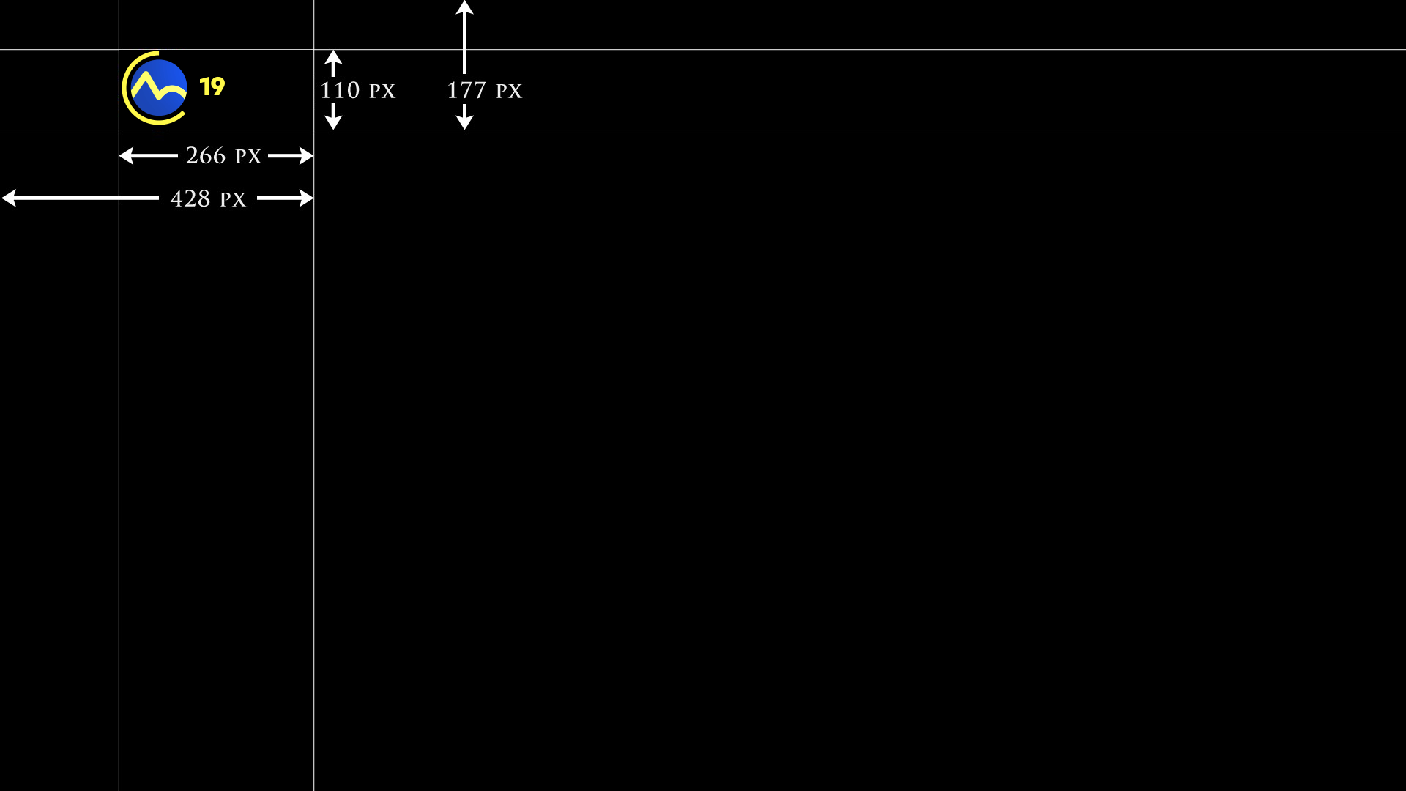

Ďalej je potrebné dodať sprievodnú dokumentáciu, v ktorej sú uvedené údaje o použitej hudbe v šote v rozsahu stanovenom v Zmluvných podmienkach.

